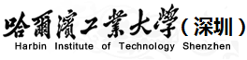

《创新训练课B》开题报告

学院： 基础学部

题目：  **模拟地铁自动售票系统**

班级：**工科实验班（机器人与智能装备）1班**

姓名： **姜储林**

学号： **2024312144**

教师：

上交日期：

修订历史记录

|  |  |  |  |
| --- | --- | --- | --- |
| **日期** | **版本** | **说明** | **作者** |
| 2025.7.3 | v1.0 | 基于QT6与C++实现深圳市地铁售票模拟 | 姜储林 |
|  |  |  |  |
|  |  |  |  |
|  |  |  |  |

**目 录**

1 引言 4

1.1编写目的 4

1.2背景 4

1.3定义 4

1.4参考资料 4

2 任务概述 4

3 需求分析 2

3.1 用户需求分析 2

3.2 运行环境 2

4 功能及操作介绍 2

4.1 操作 2

4.2 功能描述 2

5 系统设计 3

5.1 总体架构设计与模块化分析 3

5.2软件结构（流程图） 3

6目前进展 4

# 1 引言

## 1.1编写目的

基于QT框架设计跨平台地铁售票系统，实现购票全流程可视化，掌握QT信号槽机制、QGraphicsView图形渲染及多线程支付处理等关键技术。

## 1.2背景

地铁自助售票系统需高可靠性图形界面，QT的跨平台特性和丰富UI组件库可满足专业级应用需求。本项目为哈尔滨工业大学(深圳)机器人与智能装备专业 2025 年暑季小学期创新训练课 B 的实践作业。

## 1.3定义

Mainwindow类：主页面，用作菜单

Welcome类：欢迎界面，附带作者信息

Mapwindow类：地图，用于深圳市地铁信息的查询

Sale类：在线售票窗口，具有选择线路、站点等信息

## 1.4参考资料

《C++ primer（第5版）》Stanley B. Lippman 等合著。

《Qt 6 C++开发指南》王维波等合著.

官方文档：doc.qt.io

深圳地铁售票模拟方框图（课程设计题目2025.pdf）

# 2 任务概述

系统的功能需求描述如下：

（1）显示欢迎界面，作者信息和版权信息。

（2）进入系统主菜单，提供购票选项、地图查询选项、退出系统，三个选项。

（3）系统说明界面详细的介绍了购票流程，并且附有用户须知。

（4）用户选择开始购票，进入始发站选择界面，或者由此返回主界面。

（5）用户选择好了始发站后进入终点站的选择，或者由此返回主界面。

（6）根据系统提示然后进入票数的选择，或者由此返回主界面。

（7）根据系统提示进入投币找币流程，或者由此返回主界面。

（8）购票成功。

# 3 需求分析

## 3.1 用户需求分析

用户在深圳市地铁进行售票操作时，会有查询地图、搜寻地铁线路与站点、选择人数、支付地铁票找零等。本项目旨在实现和改良真实的售票系统，美化售票界面与规范化管理维护代码。

## 3.2 运行环境

操作系统：Windows 11

操作平台：QT Creator 17.0.0

使用语言：“QT6”+“C++”

# 4 功能及操作介绍

## 4.1 操作

1）欢迎界面，显示作者信息，next按钮跳转到主菜单

2）主菜单，显示具体操作流程与注意事项，三个按钮，对应售票平台、地图查询、退出。

3）售票平台，实现线路选择、站点选择、人数选择，根据初始站和终点站以及人数进行金额计算，实现找零、出票功能。

4）地图查询，显示深圳市地铁线路地图，提供缩放功能。

5）退出，点击退出程序

## 4.2 功能描述

1）支持地图跟随鼠标指针缩放、平移

2）支持在下拉菜单双指标筛选线路与站点

3）支持多人票价判断以及找零出票功能

4）支持多次购票

5）界面美化

6）内置帮助与说明文档

# 5 系统设计

## 5.1 总体架构设计与模块化分析

基于QT6和C++进行设计，分为欢迎界面和主界面。

主界面下分售票平台、地图查询、和退出三个功能。

售票平台实现线路选择、站点选择、人数选择，根据初始站和终点站以及人数进行金额计算，实现找零、出票功能。

地图查询实现深圳市地铁地图的查询，提供鼠标指针缩放功能。

## 5.2软件结构（流程图）

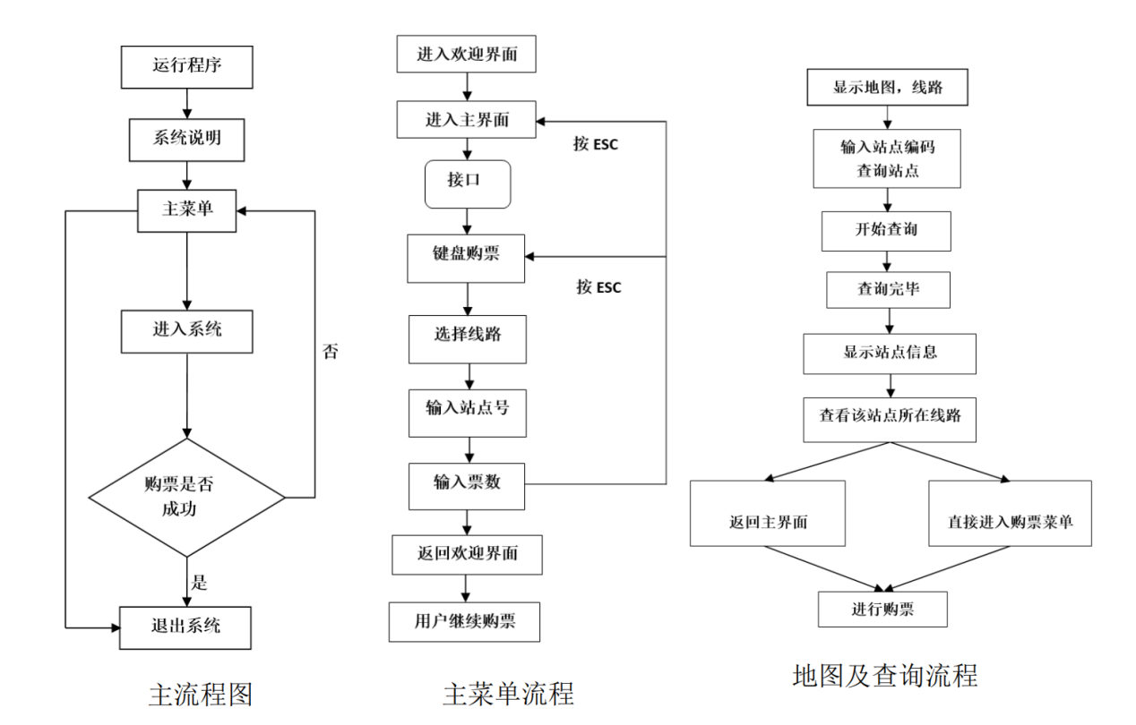

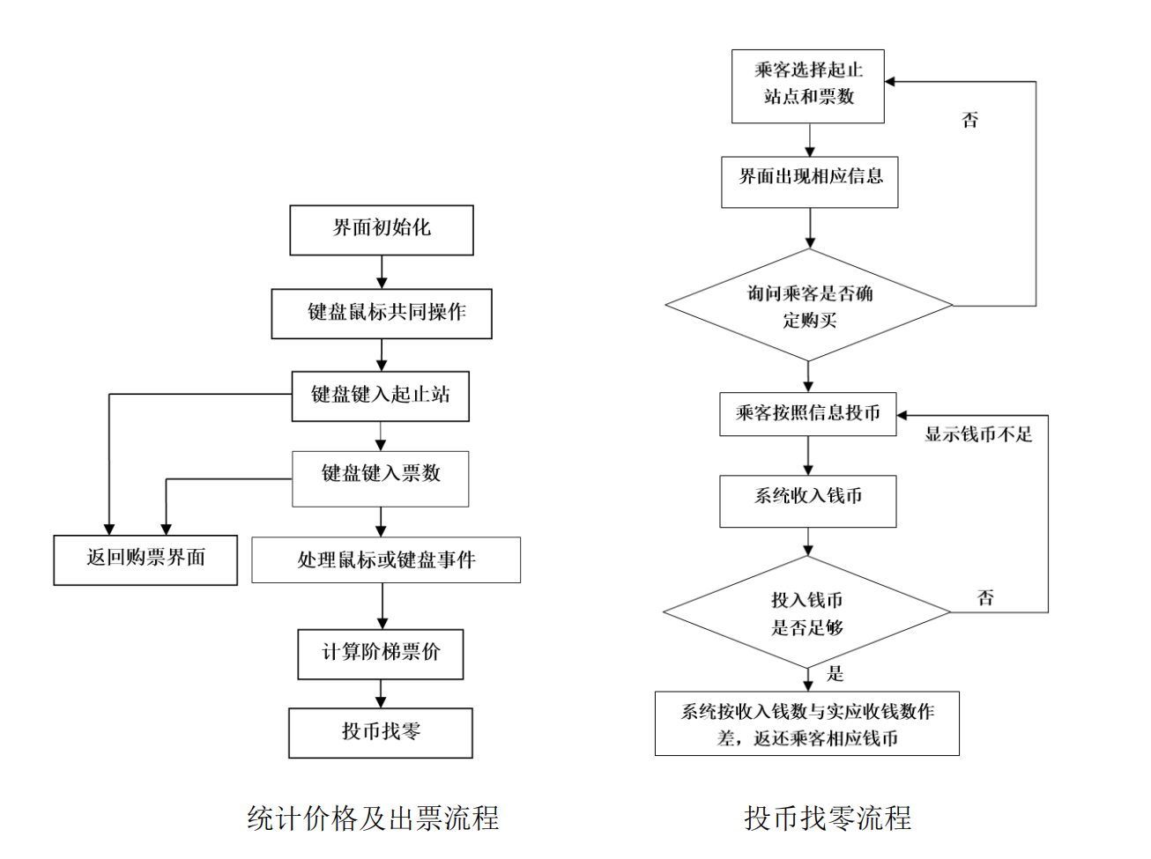

# 6目前进展

正跟随网课学习QT6的语法与实际运用，搭建了初版的底层框架，实现了欢迎界面的设计。定下了整体的设计逻辑与框架。

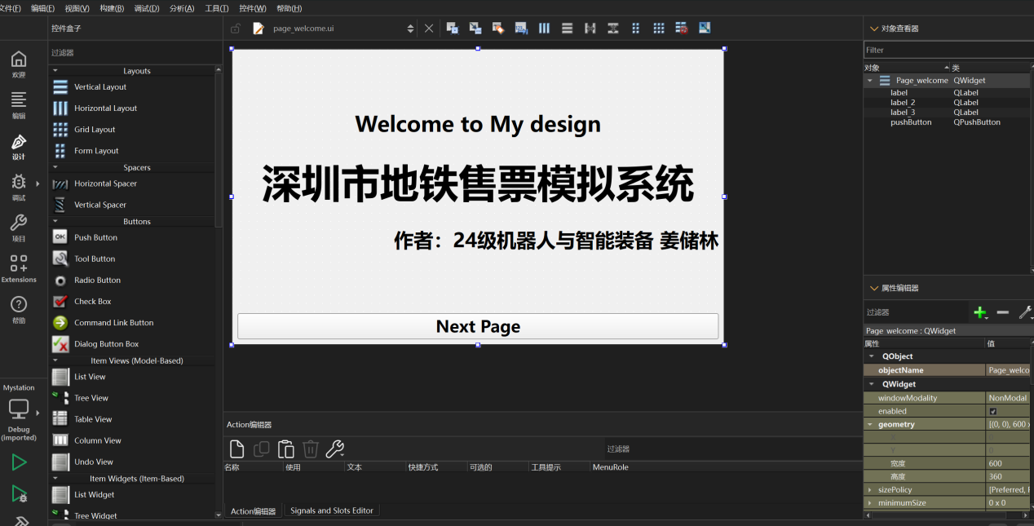

QT Creator中设计图